儒家經典可以治國？

相關課題：漢代士人政府

總論

漢朝自立國以來，除廢除部分苛法外，大體以黃老無為的方式治國，與民休息，國力得到恢復，但亦產生不少問題，如國內諸侯的橫蠻，以及國外匈奴的侵擾等。公元前141年年僅16歲的漢武帝即位，很想有一番作為，奈何朝廷上下都被貴族把持。這些貴族，多是皇帝宗親、外戚及開國功臣的後裔。身份雖然不同，但均安於現狀。於是他們凡事都主張忍讓，多一事不如少一事。

漢武帝在位54年，進行了兩方面的改革：一、通過地方太守的推薦，將全國各地的精英招納到長安朝廷當官，以平衡貴族的勢力；二、規定作為皇帝政治顧問的「博士」，只限於修習儒家五本經書的學者。即是說，若是研習主張忍讓的「黃老思想」，便不能當官。這兩個改革，使不少人相信，漢朝由此成為一個非貴族的「士人政府」。但這些儒生的數目畢竟不多，國家的日常運作實在有賴一班士吏。這些官員究竟具備什麼條件?又如何幫助君主治國？

在本部分，你將可以學到：
1. 漢武帝的獨尊儒術及士人政府的建立
- 漢代官吏需要具備的知識及技能

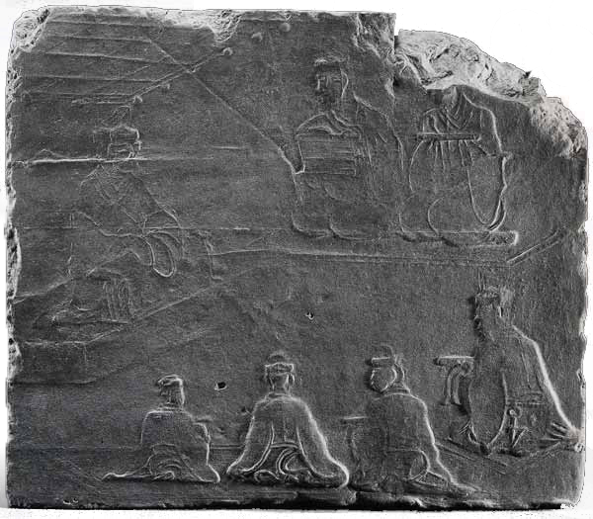
物件：畫像磚--「傳經講學」，45x40厘米，四川成都出土，四川省博物館藏。

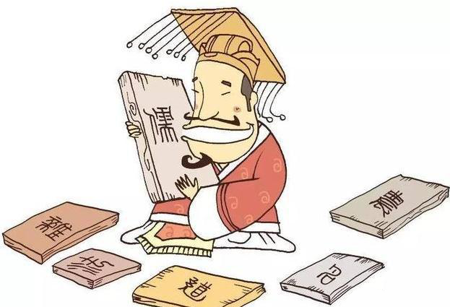
獨尊儒術
（請填上內容）

儒家的政治思想，是堅持「名分」，天子和大臣的名分，正如父親和兒子一樣，絕對不應改變。簡單來說，就是「忠君」。
漢武帝要處理國內諸侯，國外匈奴問題，忠君思想對他非常重要。

（互聯網圖片）

不過，武帝的嫲嫲（太皇太后竇氏）在朝廷上很有影響力，而她又主張凡事忍讓的黃老思想，這使得武帝感到有志難伸，非常鬱悶。

（漢武帝正在想什麼，請填上內容）
（底圖使用《文匯報•成語漫畫廊》之「沾沾自喜」）

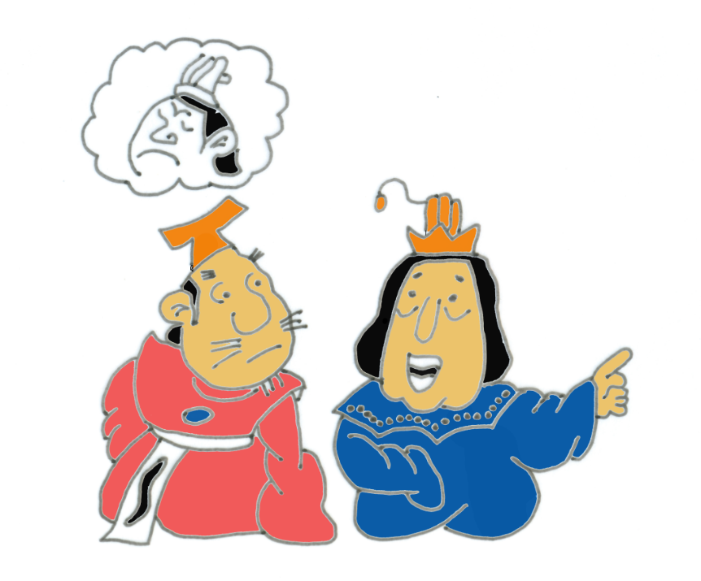
乖孫，多一事不如少一事，學習黃老思想吧！
雖然處於竇太皇太后的影響力下，漢武帝仍然沒有放棄儒家思想。在即位的第一年（建元元年），他便下詔書，呼籲中央至地方的高級官員，推薦人才，結果來了一百多人。武帝對他們進行了面試，當時稱為「策問」。武帝最滿意的是其中一個39歲的中年儒生，名叫董仲舒，在三道策問的回應中，均深得武帝的欣賞，這就是很有名的「天人三策」。

董仲舒的第三策的末尾說：
「孔子作《春秋》，最看重一統，現在百家異說，各人有各人的主張，使得國家沒法立出一個統一的法制，百姓也不知道走哪一條路好。據我的意見，凡不在儒家的六部經書裏的，或者與孔子的道理不合的，都可以截住它前進的道路。等到邪說息了，然後政治可以劃一，法制可以明定，人民也得到了正確的道路了。」
(參考顧頡剛，頁36）
董仲舒，你認為國家應該如何管治？
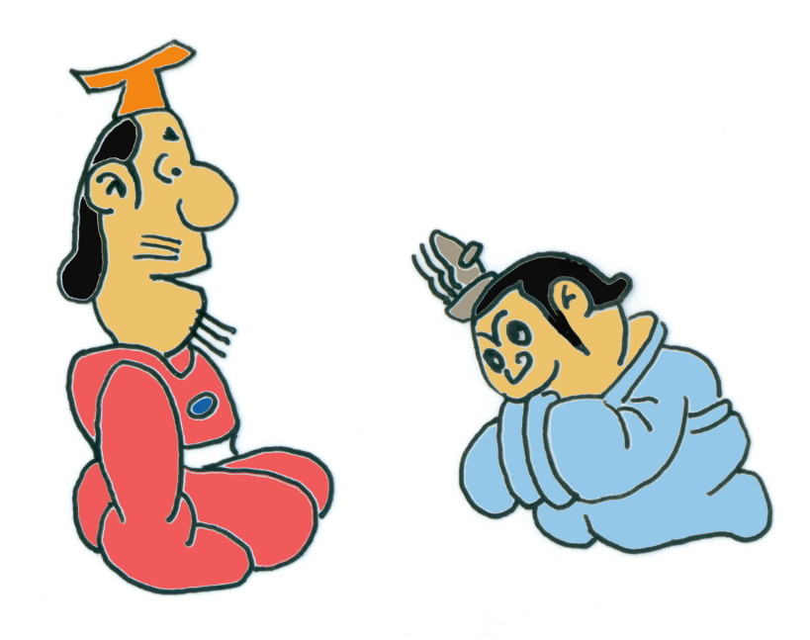
六部經書治天下

（底圖使用《文匯報•成語漫畫廊》之「沾沾自喜」）

問題：你能替董仲舒檢出六部經書出來嗎?
詩經
春秋

醫經
武經
道德經
周禮
韓非子

樂經
書經
易經
莊子

五經博士
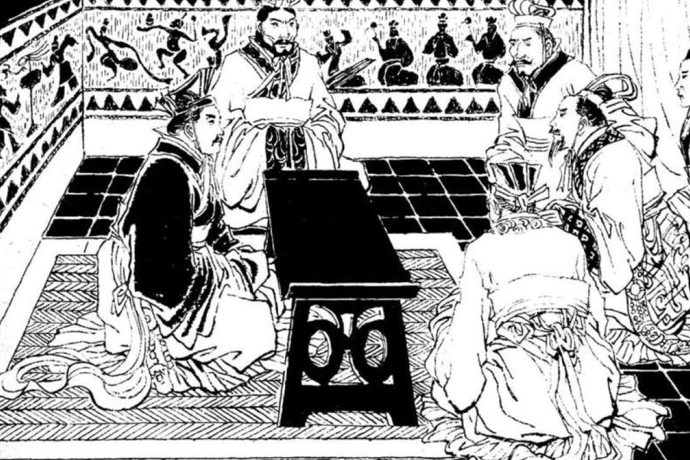

本圖採用《武帝尚賢》連橫畫

「博士」，是秦漢時代皇帝對身邊顧問的稱謂，他們不止一人，修習思想也各異，如儒家、道家、墨家、法家等等。武帝初年，博士多是道家出身，主張「無為而治」（即天子少管政治，國家便得到富強）的黃老思想，還得到竇太后的支持，但卻縱容了諸侯的不法，和匈奴的入侵，這使得漢武帝十分苦惱。

武帝見了董仲舒後，在建元五年，增設了五經博士。（六經之中，《樂經》早已失傳，故得五經）這使朝廷上增多了五個儒家博士。

增設了五經博士，朝廷便出現了儒道對立，但道家無為思想仍然佔據上風。不過建元六年，竇太后去世，情況便立即逆轉。

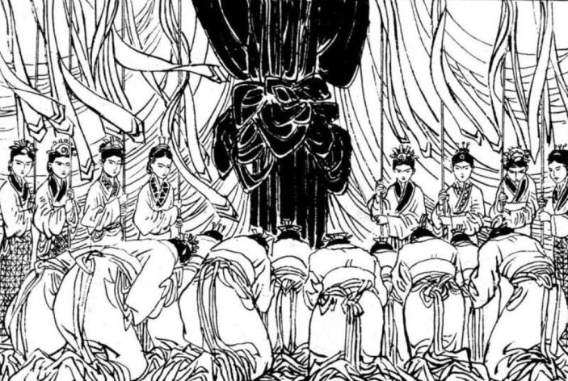

本圖採用《武帝尚賢》連橫畫

這一年，漢武帝實行了董仲舒獨尊儒術的建議，只留下五經博士，將其他博士一概罷去。你認為他會說什麼？

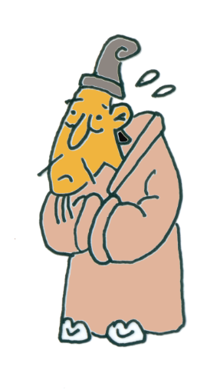
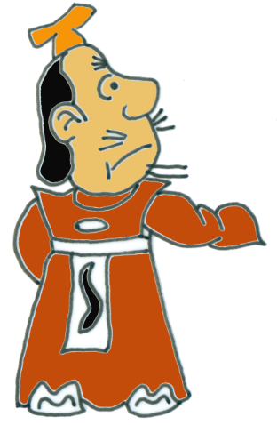

黃老思想

（底圖使用《文匯報•成語漫畫廊》之「沾沾自喜」）

與此同時，漢武帝建立了太學的制度，每年招50個學生，讓他們跟從五經博士學習，稱為博士弟子員。到年終進行考試，能通曉一本經書以上的，便可當官；成績優異的，更可當天子的侍衛。於是天下間的讀書人，都讀儒家經書了。

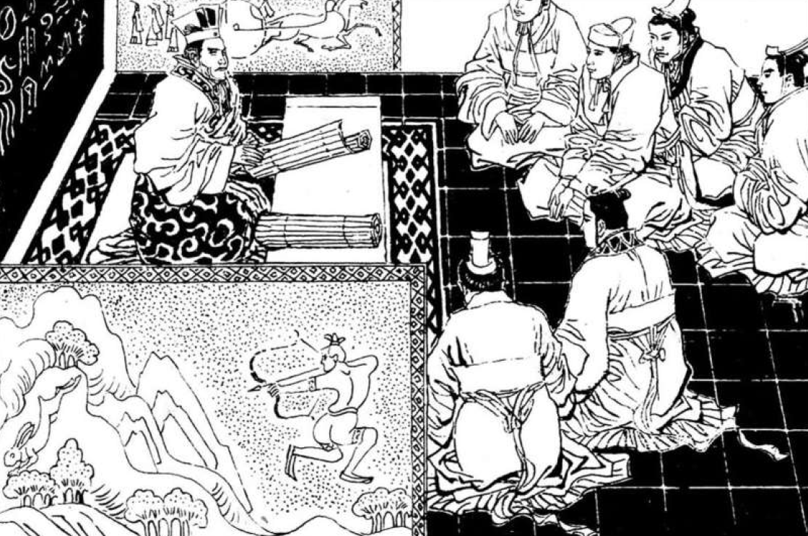

本圖採用《武帝尚賢》連橫畫

這些儒生是怎樣學習的呢?可以看看左圖這件叫「畫像磚」的文物。

所謂「畫像磚」，是先將圖形壓印在濕泥上，再經過燒製而成，是漂亮的民間藝術品。

這塊畫像磚，四川成都出土（出土年份不詳），專家鑒定是東漢時代作品。磚塊沒有文字，一些學者給它命名為「傳經講學」。

「傳經講學」描繪了老師與學生上課時的情形。雖然這是發生在四川，但很有可能就是模仿京師的太學內的傳經過程。也可以說，自西漢武帝獨尊儒術，儒家經學歷久不衰，即使到了東漢的帝國邊緣地區四川，熟悉經學的儒者，在地方官員或自己籌辦的私塾，進行經書的教導。

問題：
以上畫像磚中，其中一位是老師，你能指出來嗎?何以見得？

尊師重道

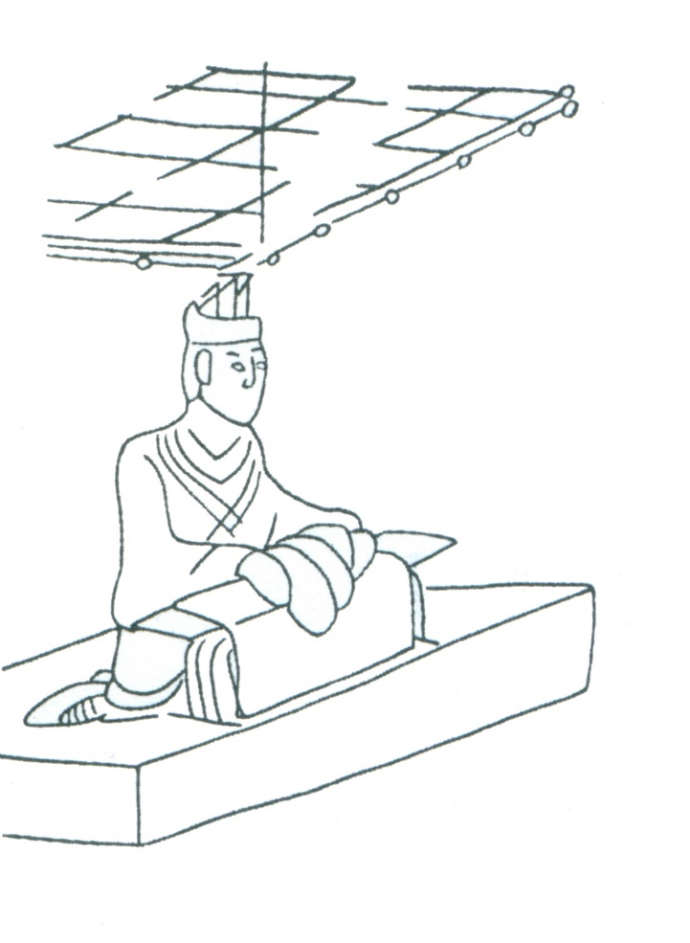

承塵：置於室內，用以防塵。

幘冠

冠服：儒生基本服裝

儒服

榻：老師坐在榻上，高人一等，易於看到所有學生。

（參考：孫機，頁227。）

當時教學，席間相距僅容一丈，故門生亦稱老師為「函丈」。

（參考：劉至遠等，頁100）

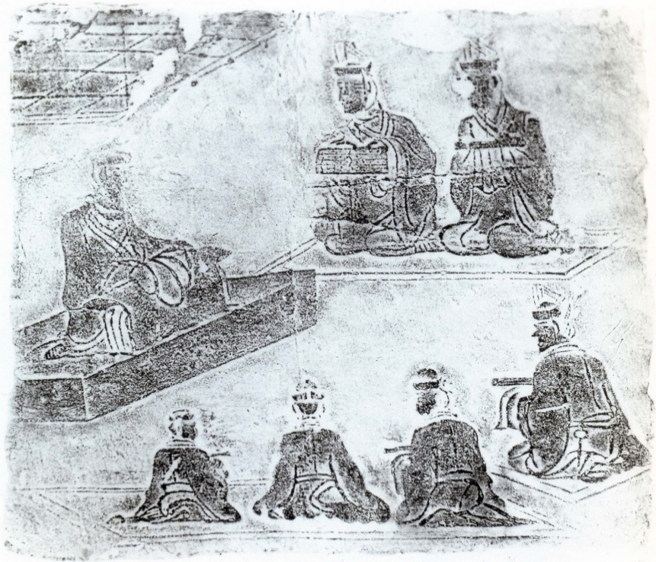

左圖所見，老師正在講授經書，六個學生則均手持書籍，用心聆聽。不過，這個時期的「書籍」，並非用紙製作，而是刻在竹片或木片上的，泛稱為「簡牘」。

古語有所謂「席地而坐」，這句說話，在圖中能否體現出來？「席」是什麼意思？

問題一：這些博士弟子/儒生，是後來漢朝管治的主要官員嗎？
問題二：不少「簡牘」記載了有關官員的行政記錄，當中包括了對官吏什麼的要求?請你猜猜。
漢代的士人是利用毛筆在竹或木上寫字。
竹簡：先將竹樹砍下來，成為一個個圓形竹筒。破開竹筒，去竹節部分，便可削成小片小片的「簡」。由於用竹，故稱「竹簡」，寫字的時候在竹內的一面。當連續書寫多支竹簡時，便以繩子（多用麻繩）編聯成「冊」。
漢代簡牘

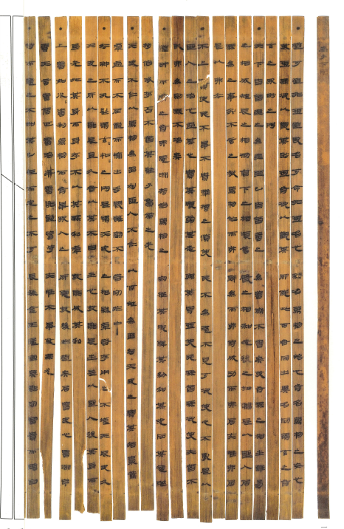

「道可道，非常道」，是《老子》一書下冊的起首語。《老子》是黃老思想的主要參考書，西漢初期非常流行。漢武帝獨尊儒術後逐漸少人問津。圖中《老子》竹簡，是西漢初期的作品，現藏北京大學。

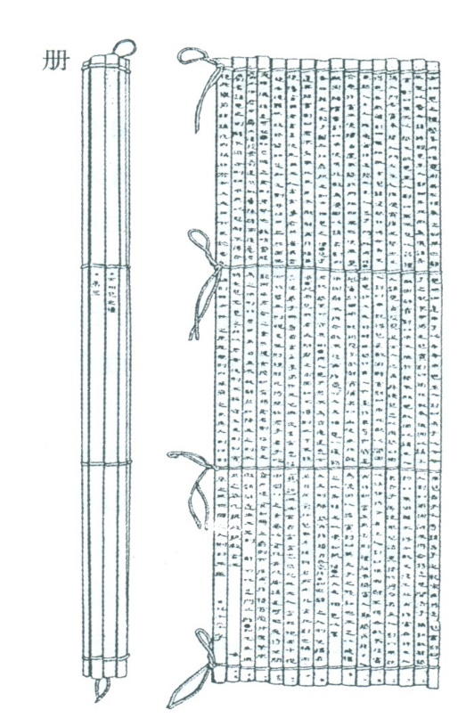

（取圖自《北京大學藏西漢竹書》貳）

（上圖取自孫機，頁283）
「木簡」：竹簡之外，也有木簡。把木切成片狀，便成「木簡」。但切木成片，不及用竹來得容易，因此漢代的士人多簡單地以小木板（「牘」）形式出現，稱為「木牘」。

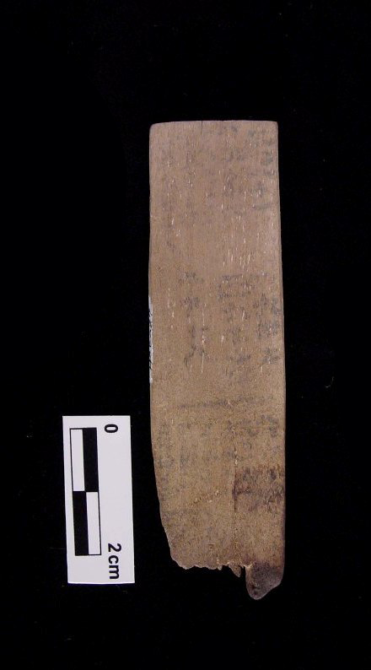
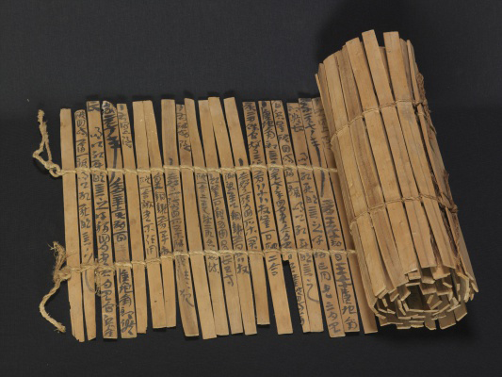
B
A

這是台灣歷史語言研究所藏的漢朝簡牘，你能分辨出哪份是木簡，哪個是木牘嗎?

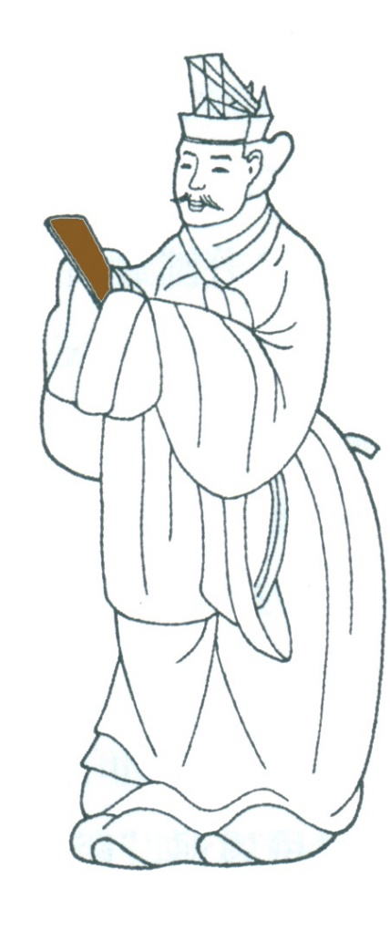
木簡
木牘

這位儒生，正在朝廷上持著寫上筆記的木牘，向皇帝表示意見。
（取圖自孫機，頁283）

如何管治這個龐大的帝國?
- 我們可以看看出土的秦漢簡牘中有什麼提示。

- 秦漢帝國是中國歷史上首個長期（前221-前206年；前206年-公元220年，共441年）統一的帝國，但它沒有現代的電腦文書、運算系統，也沒有現代化的通訊設施。你想它是靠什麼來管治這個龐大的帝國？

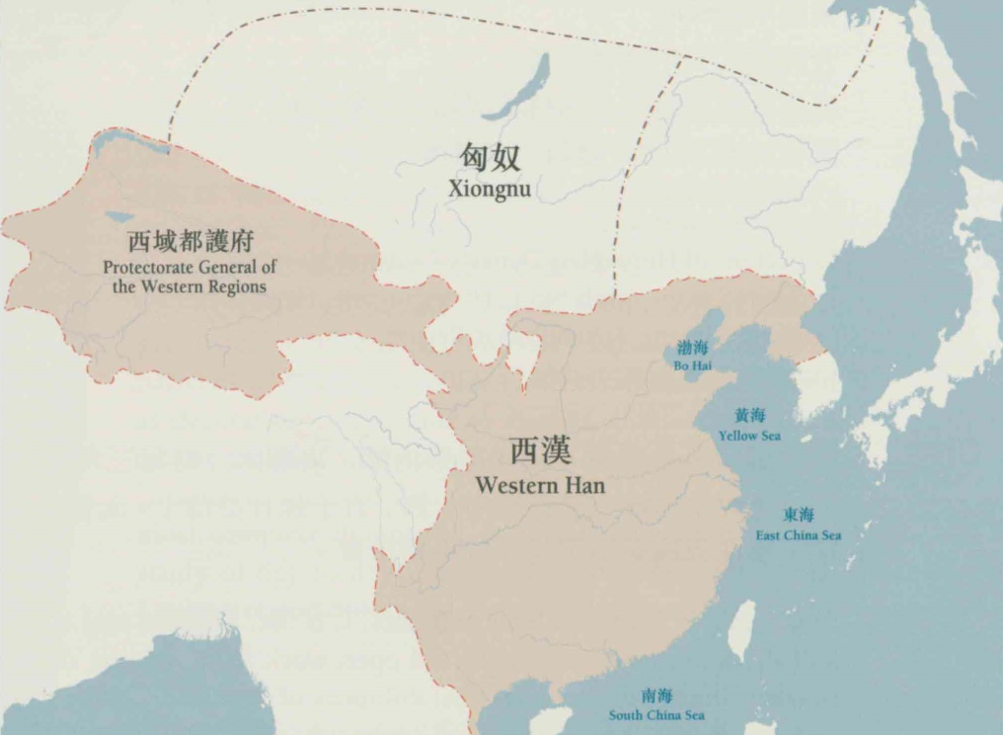

（西漢疆域圖）
- 我們可以看看出土的秦漢簡牘中有什麼提示。
簡牘中有關評核官吏的例子

- 張掖居延甲渠塞有秩士吏公乘段尊中勞一歲八月廿日能書會計治官民頗知律令文 （破城子 057.006）

- 候官窮虜長簪褭單立中功五勞 三月能書會計治官民頗知律令文年卅歲長七尺五寸應令居延中宿里家去官七十五里 屬居延部 （破城子 089.024）

- 肩水候官並山長公乘司馬成中勞二歲八月十四日能書會計治官民頗知律令武年卅二歲長七尺五寸觻得成漢里家去官六百里 （地灣 013.007）

- 肩水候官執胡隧長公大夫奚路人中勞三歲一月能書會計治官民頗知律令文年四十七歲長七尺五寸氐池宜藥里家去官六百五十里 （地灣 179.004）

- 候長公乘蓬士長當中勞三歲六月五日能書會計治官民頗知律令武年七歲長七尺六寸 （地灣 562.002）

問題：從以上簡牘中對官吏評核的例子中，那時任官需要具備什麼條件？
答：1. 能書；2. 會計；3. 知律令

秦漢官吏要求：能書、會計、知律令

- 秦漢官員的考課中，有「能書」、「會計」、「知律令」三項標準。

- 能書：是指能否以公文常用的書體——史書，也就是隸書寫公文；

- 會計：是指基本的計算，應付行政中無數報表計簿不可少的基本能力；

- 知律令：泛指各種法令條品規定的知識。

- 官文書
  - 書信：機構通行文書
  - 律令：法律條文
  - 案錄：事件記錄
  - 符劵：契約憑證
  - 簿籍：賬簿名冊，人和財物的管理——計算能力

行政能力的學習

- 能書、會計、知律令這些技能很多時候不是擔任政府職務前就具備，而是工作期間邊做邊學。

- 《史記．馮唐傳》：「夫士卒盡家人子，起田中從軍，安知尺藉伍符。」一般平民加入政府或軍隊，哪裡懂得行政工作，所以要不斷練習寫字，溫習算術法令，謀求升遷。

問題：儒家經典的教育能訓練官吏「能書」、「會計」、「知律令」三方面的能力嗎？

能書：字書《蒼頡》

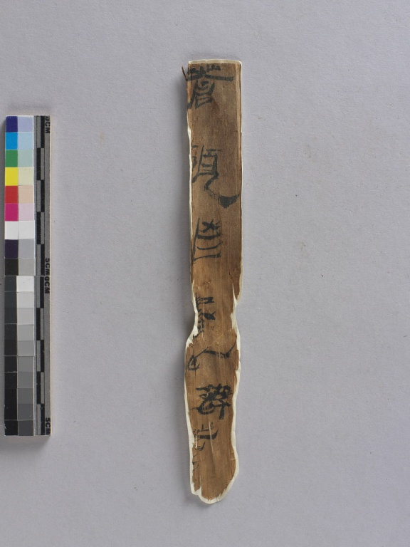

《蒼頡》可謂字書之祖，但大約在唐、宋間就失傳了。目前在居延、敦煌、安徽阜陽、甘肅水泉子漢簡，以及北京大學藏西漢竹簡都發現《蒼頡》，其中以阜陽漢簡保留的字數最多。《蒼頡》的編排是以義類為主，即將語義相同或相近的字和詞排比在一起，歸於若干大類下，再配合押韻，形成四言一句，有韻可尋的字書。值得注意的是近年甘肅水泉子出土了七言一句的《蒼頡》，讓我們對《蒼頡》有更多的認識。

例：第一章
蒼頡作書，以教後嗣。幼子承詔，謹慎敬戒。
勉力諷誦，晝夜勿置。苟務成史，計會辯治。
超等軼群，出尤別異。初雖勞苦，卒必有意。
愨願忠信，微密倓塞。奸佞
能書：字書《急就》

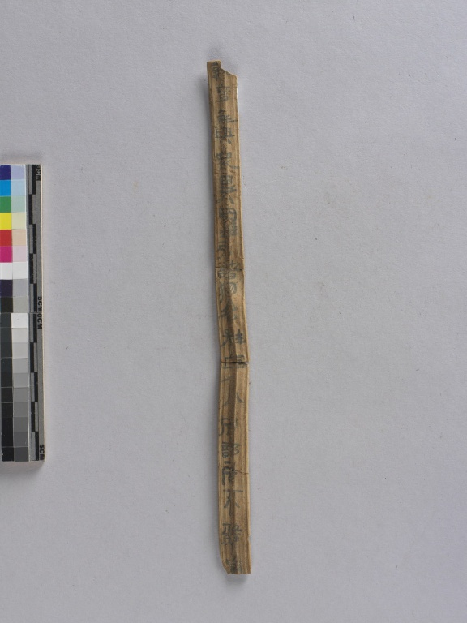

《急就》是西漢末年編成的字書，也是現存最完整的字書。其編排是以三言、四言或七言一句，分章敘述各類名物，不僅可以識字，還有傳布知識的作用。《急就》在漢代很受歡迎，短時間就流傳到邊塞，其所列的人名也常出現在漢簡中，可證其實用性。在漢墓中還發現書寫《急就》文句的磚，說明學習者還包括工匠。魏晉以後，傳播更廣，許多學童識字的第一步就是從《急就》開始。

例：卷二
稻黍秫稷粟麻秔。餅餌麥飯甘豆羹。
葵韭葱䪥蓼蘇薑。蕪荑鹽豉醯酢醬。
芸蒜薺芥茱萸香。老菁蘘荷冬日藏。
棃柿柰桃待露霜。棗杏瓜棣饊飴餳。

能書：習字簡

問題：儒生需要習字嗎?

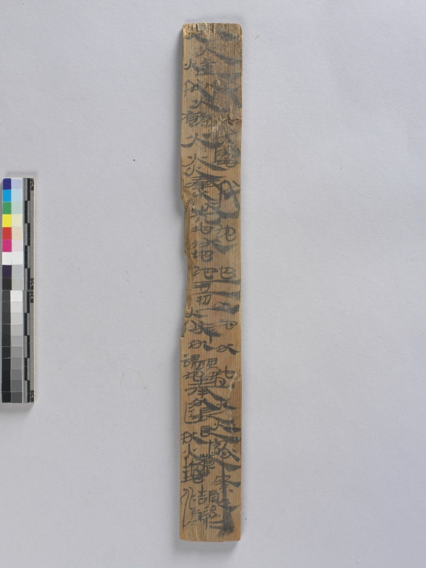

習字是先從用手控制毛筆，穩定地寫出橫、豎、點、撇和轉折等等的筆畫，或從簡單的單字開始練習。習字簡中有不少重複書寫某些筆畫，應是進行運筆或筆畫的練習。最便利且有效的習字方式是以當時常見的文書做範本，反覆練習。如此不但可以習字，還能學習到文書常用語和格式。因此，習字者常利用廢棄的簡牘，在上面照抄某些單字或字句。較多的情形是反覆練習某一單字，也有反覆抄寫現成的文書文句。
寫錯了怎麼辦？

這些小刀，讓人想起春秋戰國時候的「刀幣」。其實，它們是「書刀」，用以修改簡牘上的誤筆。當發現有錯字，便用書刀刮削。據說孔子刪訂《春秋經》的原則是：「筆則筆，削則削。」意思是，應筆（寫）則筆，應削（刪走文字）則削。

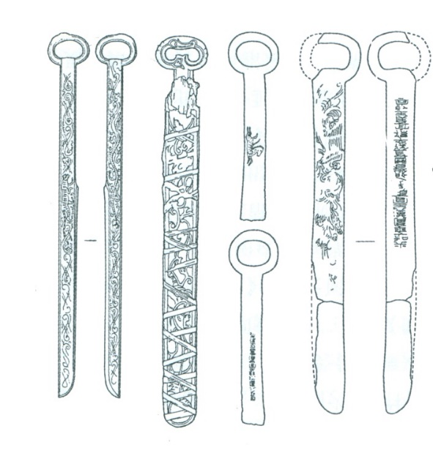

具有刀鞘的書刀，很是講究，也比較少見。

（取圖自孫機，頁279）

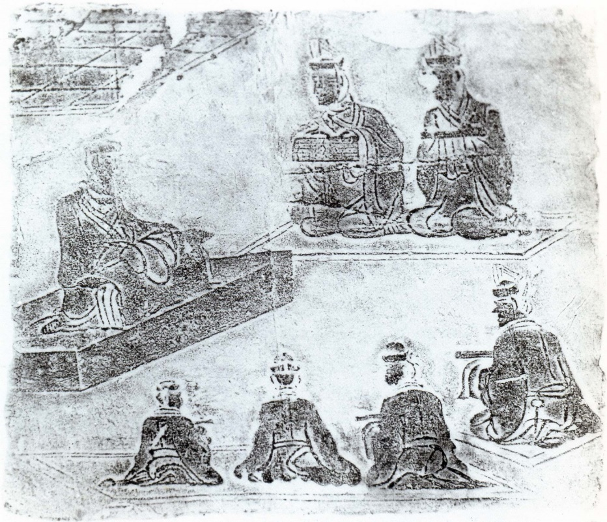

問題：上圖中，有儒生身上佩有書刀，你能找出來嗎？
書刀上的環，有何作用？

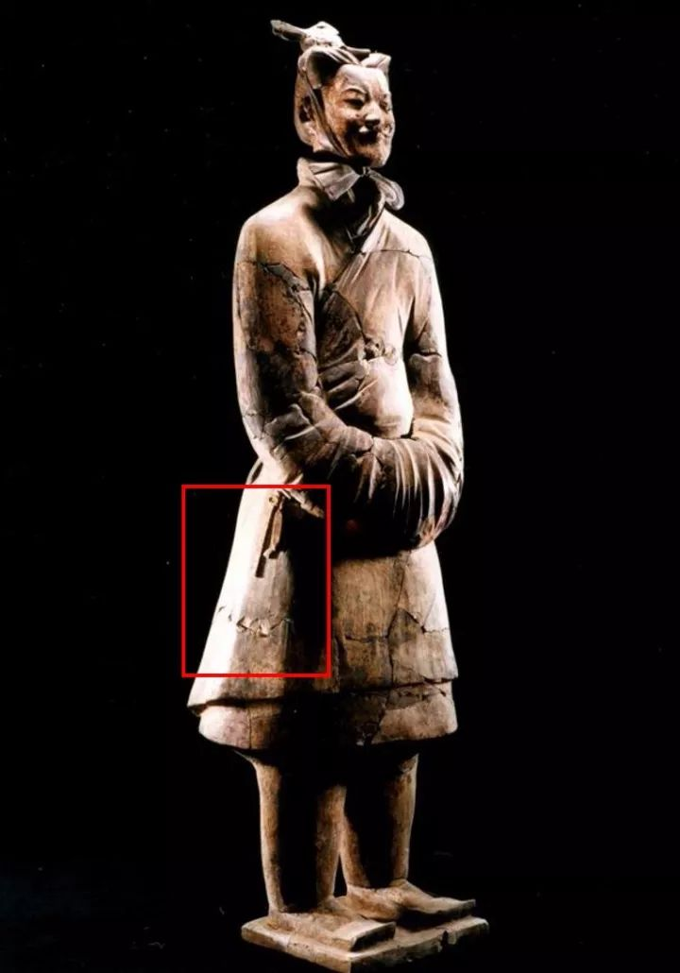

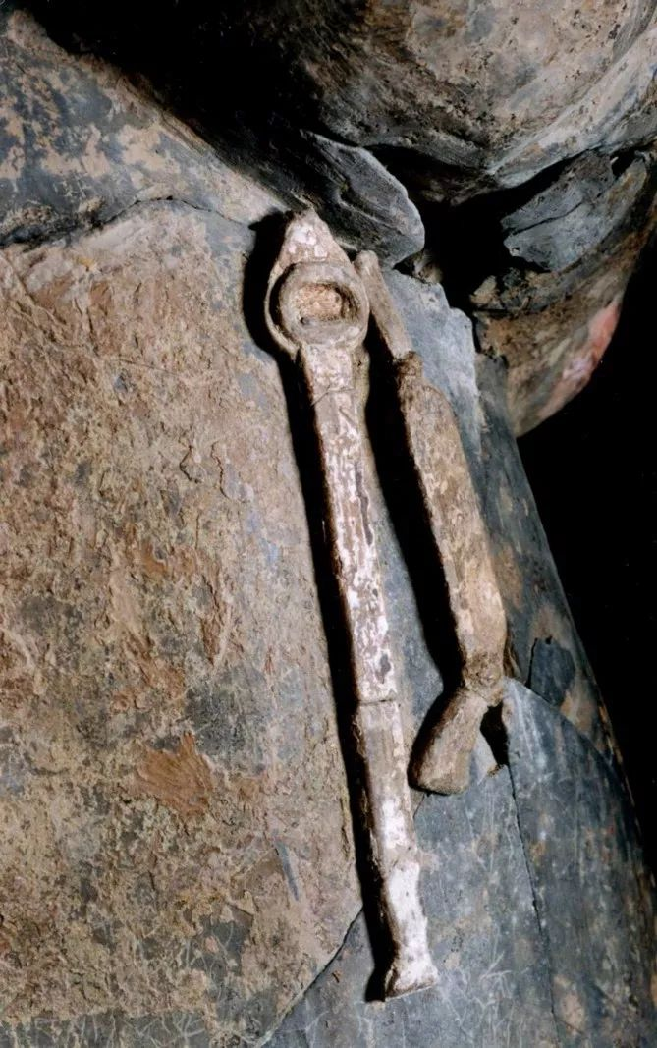

秦漢官吏形象

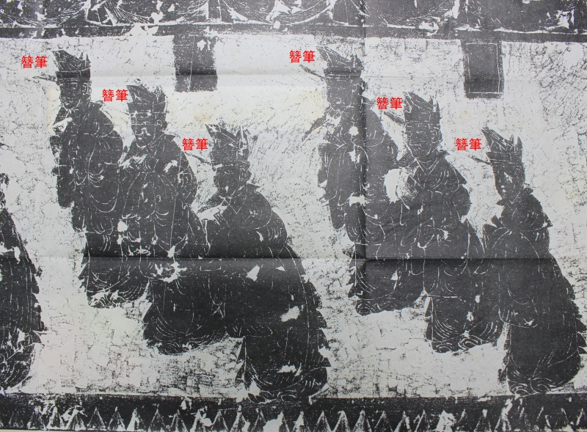

隨身毛筆
山東沂南北寨山漢畫像石

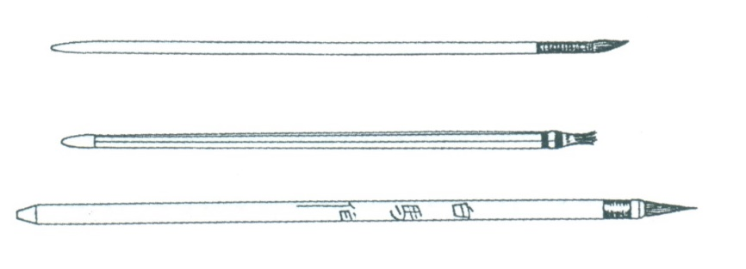
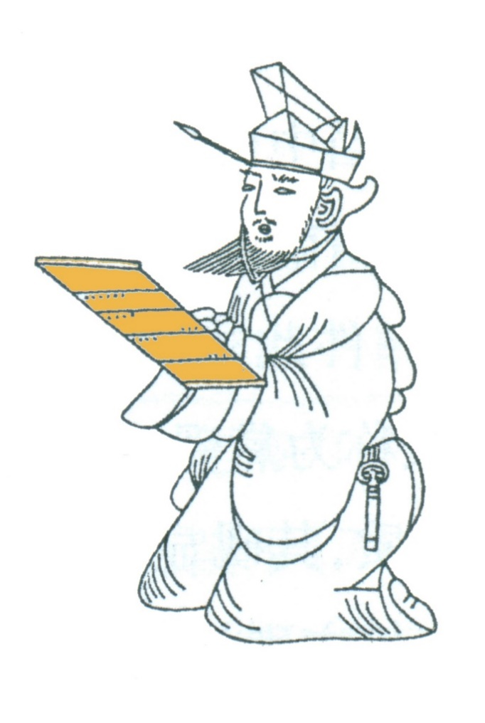

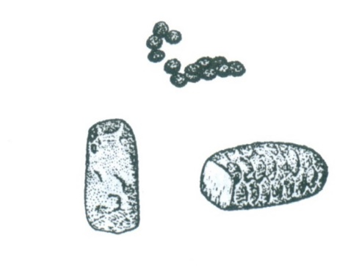
墨錠
墨粒
（取圖自孫機，頁279）
可隨身帶備的小型墨粒和墨錠
漢代的士人為了能夠隨時可以書寫，都隨身帶備毛筆，平時橫插在髪內，有需要時便取出來用，稱為「簪筆」。而且為了可以輕易地插進頭髮內，毛筆的尾端都呈尖狀。

會計：九九算法

湖南里耶秦簡：編號J1(16)1 - 九九算法表

你看得懂當中的寫法嗎?
算法表在官文書中出現，很大可能是供官吏參考溫習之用

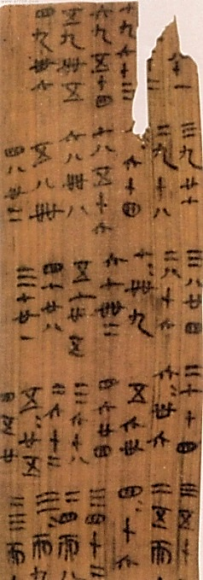

三 x 九 = 廿七

五 x 八 = 四十

二 x 六 = 十二

先秦兩漢文獻所見有關九九算法

會計：九九算法
跟現在的乘數表有什麼不同？

九九八十一 八九七十二 七九六十三 六九五十四 五九四十五
四九卅六 三九廿七 二九十八 八八六十四 七八五十六
六八四十八 五八四十 四八卅二 三八廿四 二八十六
七七四十九 六七四十二 五七卅五 四七廿八 三七廿一
二七十四 六六卅六 五六卅 四六廿四 三六十八
二六十二 五五廿五 四五廿 三五十五 二五而十
四四十六 三四十二 二四而八 三三而九 二三而六
二二而四 一一而二 二半而一

九九乘法表包含乘法的可交換性，因此只需要「八九七十二」，不需要「九八七十二」，9乘9有81組積，九九乘法表只需要1+2+3+4+5+6+7+8+9=45項積。明代珠算也有採用81組積的九九乘法表。45項的九九乘法表稱為小九九，81項的九九乘法表稱為大九九。

45

45

9
我們背誦的「一一如一」「一二而二」到「一九如九」沒有出現

2
「一一而二」「二半而一」是加法不是乘法

共38項

簿籍例子：大家算算看

- 俸祿簿：
斗食吏三人 一月奉用錢二千七百 一歲奉用錢三萬二千四百 （破城子 004.011）
- 錢出入簿：
□杜狂受錢六百 600

出錢百一十五麴五斗斗廿三 115
出錢二百廿粱粟二石石百一十 220
出錢六買燔石十分 6
出錢二百一十黍粟二石石百五 210
出錢廿五豉一斗 25
出錢百一十大麥一石石百一十 110
凡出六百八十六 （破城子 214.004） 686

2700 x 12 = 32400

- 財產登記簿：
候長觻得廣昌里公乘禮忠年卅
小奴二人直三萬 30,000
用馬五匹直二萬 20,000
宅一區萬 10,000
大婢一人二萬 20,000
牛車二兩直四千 4,000
田五頃五萬 50,000
軺車二乘直萬 10,000
服牛二六千 6,000
凡訾直十五萬 （金關037.035） 總數150,000

知律令

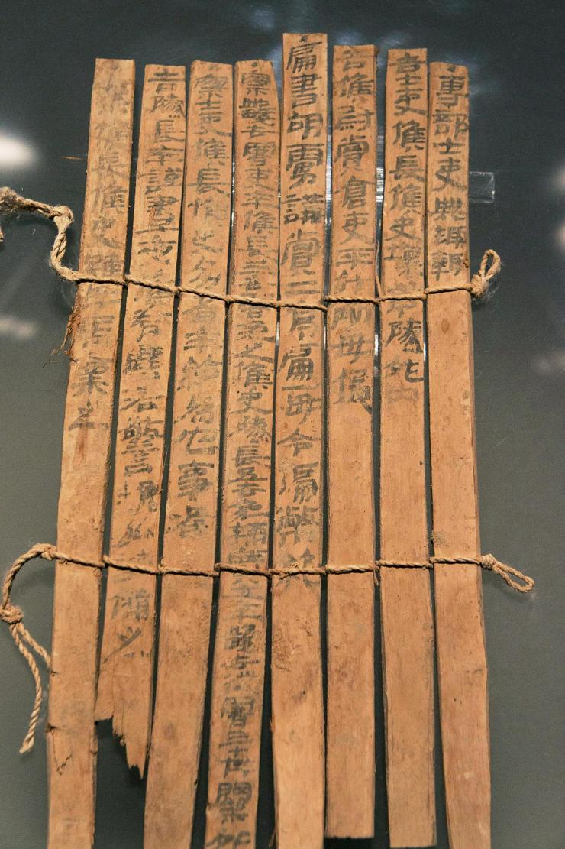

圖為居延地區（屬今甘肅省）出土的額濟納漢簡（1998-2000年出土）；內容涵蓋由漢宣帝神爵三年（前59）至東漢光武帝建武四年（28）。

居延在漢代屬張掖郡，有防禦匈奴南侵的戰略價值。居延設有兩個都尉，其中一個都尉轄下有候官三個：甲渠、卅井和殄北。據專家估計，圖中的額濟納漢簡很可能是甲渠候官(或更高級的都尉)向屬下的士吏，包括各部候長、候史及其下各隧發出的行政規範。

漢簡全文：
專部士吏典趣輒
告士吏、候長、候史［毋］壞亭隧外內
告候、尉：賞，倉吏平斗斛，毋侵
扁書胡虜講［購］賞，二亭扁一，毋令編幣絕
察數去署吏卒：候長三去署，免之；候史、隧長
五去，免；輔、廣士卒數去，徙署三十井關外
察士吏、候長、候史多省卒給為它事者
告隧長、卒謹晝夜候，有塵若警塊外謹備之
察候長、候史雖毋馬廩之

- 告知士吏、候長、候史必須保持亭隧內外的建築及防禦設施完好無損壞。

- 告知塞候、塞尉：要求倉吏經常測校用於衡量獎賞的斗斛容器是否合乎標準，不要侵奪受賞者的利益。

- 把「胡虜講［購］賞」的賞格，每兩個亭一個「扁」，以扁書的形式公佈，要保證扁書的編繩不會破損。

- 查察多次擅自離開崗位（去署）的官吏和士卒。如果是候長累計三次去署，即免去他的職位；戍卒累計多次「去署」，即徙調往三十井塞外執行工作。

- 察覈那些濫用省卒(指各地抽調來勞作的戍卒)來從事指令以外工作的士吏、候長和候史。

- 告知隧長、隧卒必須日夜候望，觀察敵人的動靜，若塞外有塵煙異動，立即作好烽火警備。

七、查覈候長、候史沒有馬匹而冒領飼料的非法行
為。

知律令

試做以下的題目，看你對士吏、候長、候史工作的律令認識多少。
請在適當的空格內加上號。
1. 妥善保存文書檔案 （三）
- 進行對匈奴的外交聯絡
- 監視防範敵人 （六）
- 適當保養防守設備 （一）
- 適當分配人力及工作 （五）
- 舉報貪污
- 謹守崗位，盡忠職守 （四）
- 確保下屬的工作士氣 （二）
- 進行鹽鐵酒的專賣
- 有效運用資源 （七）

漢朝官吏的形象
（取圖自《中國畫像石全集》）

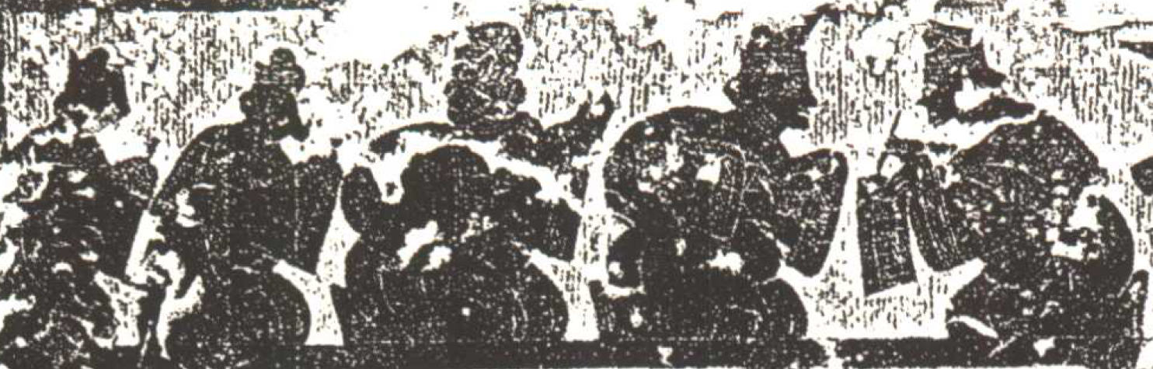

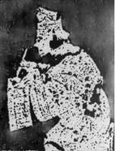
山東嘉祥武氏祠
上圖是山東嘉祥縣武氏祠畫像石，年代屬東漢。畫面裡，幾個男子席地跪坐；靠右的兩人相對，皆戴尖角前傾之冠，著寬大長服。其中一人似在口授，另一人左手持簡册，右手執筆，正在簡册上懸肘、腕書寫。依稀可見兩道編繩。書寫者的左手露在簡册之外，則簡册垂下的一端當爲其右端，我們所看到的簡册的展開部份當爲其背面。據此，可推知是從右到左而書。

四川什邡
這是四川什邡畫像磚的書寫圖，年代屬東漢。畫面裡，二男子站立相對，皆戴尖角前傾之冠。左立者著寬大長服，袖子甚肥；其左手握持部份展開的簡册，右手執筆懸肘、腕，作正待書寫狀。該簡册的展開部份約有10餘枚簡支，簡支不太長，亦可能是一尺之簡，似有兩道編繩。書寫者所面對的簡册面，應爲簡册的正面，其右端下垂。據此，可推知是從右到左而書。

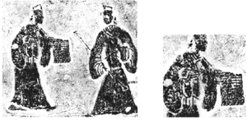

總結：士人政府的意思？

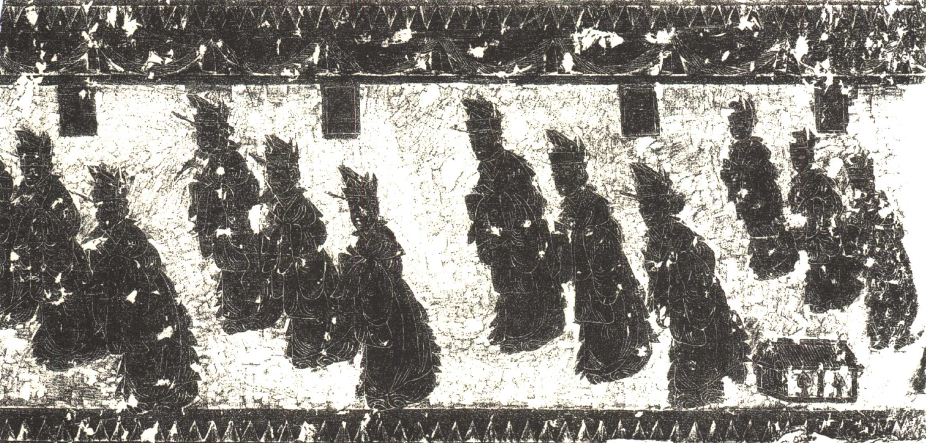

本圖是山東的漢朝畫石磚，眾多官員頭插簪筆，排列成行，似正在朝廷上進行議事。
（取圖自《中國畫像石全集》）

什麼是士人政府？連線遊戲：

A. 打破了京城貴族壟斷朝廷職位的習慣，有利地方上的讀書人通過考試，進入中央政府官僚機構，是隋唐科舉制度的雛形。
1. 罷黜百家獨尊儒術

2. 皇帝向地方政府徵求人才，加以策問，成績優良便的給予官職。

B. 統一政府在處理國家大事上的立場，可以在很快的時間內形成官員的統一意見。

3. 用文字作為中央政府與各級官員的溝通辦法。

C. 便利中央政府向地方官員下達命令，加強中央集權，是文官政治的必須條件。

總結：士人政府的意思？

以文法吏治天下

- 秦與漢初政治體現了「以法治天下」的政治精神，在官僚的選任上就是「以吏治天下」。「以法治天下」，是就其不用儒術禮教而言的；「以吏治天下」則是就其不用儒生文士而言的。

- 「文吏」也稱「文法吏」，「文法」指的是吏員們所具備的文書和法律的專業技能。也可以稱「文史法律之吏」，「史」即「史書」，這「史書」不是指歷史著作，而是指吏員的公文書寫。

- 漢初的天下，由功臣和文法吏支撐著；打天下的功臣及其弟子們佔據要津，具體政務則由文法吏們來承擔，漢武帝轉而「獨尊儒術」，然而千萬不要誤以為從此官員都是儒生了。漢武帝時文吏依然活躍於時，甚至還出現了一批「酷吏」。

- 秦漢所謂的「吏」的概念，跟後代是不完全一樣的。宋明清的科舉士大夫是「官」，處流內九品之中，九品之外不入流的胥吏稱「吏」；而秦漢卻是視官為「吏」的，從最卑微的佐史一直到丞相三公，都可稱「吏」。

- 秦漢時，儒生文人兼為行政文官的體制正在萌生，還沒定型，所以還沒有嚴格的「官」、「吏」兩分制度。

- 按照現代官僚制理論，理性的行政應是專家政治，而秦漢政治就具有這種特點。以「文法」取人居官的做法，跟以儒術文辭取人，以儒生文人居官的「禮治」政治，具有不同的傾向性。

閻步克：《波峰與波谷：秦漢魏晉南北朝的政治文明》

